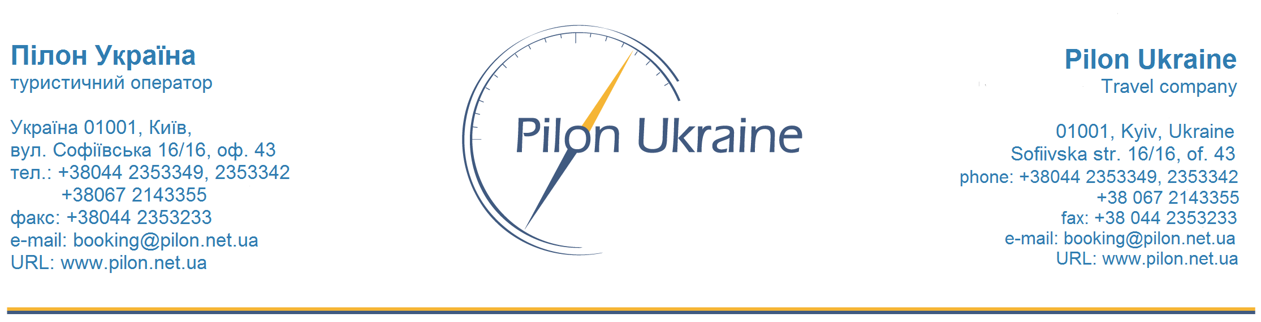

АНКЕТА ТУРАГЕНТА
(уважно заповнювати українською мовою
або мовою оригінальних документів)

Повна офіційна назва (згідно свідоцтва про реєстрацію)
Комерційна назва турагенції
Ідентифікаційний код за ЄДРПОУ / ДРФО (для ФОП)
ПІБ керівника
ПІБ відповідального менеджера
Мобільний телефон відповідального менеджера
Юридична адреса (адреса за якою зареєстровано юридичну особу / ФОП) (індекс, місто, вул., …)
Поштова адреса (для документації) (індекс, місто, вул., …)
Фактична адреса (індекс, місто, вул., …)
Телефон основний (з кодом міста)
Телефон додатковий (з кодом міста)
Мобільний телефон
E-mail (основний)
E-mail (додатковий)
Сайт
Найменування банку
Номер поточного рахунку
Код банку (МФО)
ПІБ бухгалтера
Телефон бухгалтера (з кодом міста)
E-mail бухгалтера (основний)
Банківська гарантія: назва банку
Номер банк. гарантії та від якого числа
Сума покриття (в евро)
Дати чинності банк. гарантії з … по …
ІПН (для платників ПДВ)
№ св-ва про реєстрацію платника ПДВ (для платників ПДВ)
Платник єдиного податку за ставкою
Агентська угода (№, дата)

Наведені дані є вірними.

Анкету заповнив:

Прізвище, ім’я /посада/

Дата заповнення анкети __.__.20__ р.

